INS3121
ZEMİN MEKANİĞİ
MAZERET SINAVI
24.12.2014

Öğrenci adı soyadı:
S.1 | S.2 | S.3 | S.4 | S.5 | TOPLAM
Numara:
Grup:

- a) Darcy yasası nedir? Açıklayınız.

b) Bir zemin üzerinde yapılan elek analiz ve kıvam limitleri deney sonuçları aşağıdaki tabloda verilmiştir. Bu zemini “Birleştirilmiş Zemin Sınıflandırma” (USC) ve “Karayolları Zemin Sınıflandırma” (ASSHTO) sistemlerini dikkate alarak sınıflandırınız.

Elek No | % Geçen |  | W_{L} (%) | 38
4 | 60 |  | W_{P} (%) | 17
10 | 12 |  | D₁₀ (mm) | 0.02
40 | 32 |  | D₃₀ (mm) | 0.2
200 | 4 |  | D₆₀ (mm) | 1.34

- Bir toprak dolgunun birim hacim ağırlığı (γ) 2.1 t/m³, su muhtevası (w) %12 ve dane birim hacim ağırlığı (γ_{s}) 2.7 t/m³ ‘dür. Buna göre zeminin kuru birim hacim ağırlığını (γ_{k}), porozitesini (n) ve doygunluk derecesini (S) bulunuz.

- Zemin içerisinde herhangi bir noktada yatay düzlem üzerine etkiyen en büyük asal gerilme σ₁ = 120 kPa ve düşey düzlem üzerine etkiyen en küçük asal gerilme σ₃ = 50 kPa olması durumunda yatayla 45° açı yapan bir düzlem üzerinde normal gerilme (σ) ve kayma gerilmesini (τ) hesaplayınız.

- Şekilde bir toprak baraj için akım ağı gösterilmiştir. Zeminin permeabilite katsayısının (k) 1.96x10⁻³ cm/sn olması durumunda,
- Barajın birim uzunluğu için sızan su miktarını hesaplayınız.
- A,B ve C noktalarındaki su basınçlarını hesaplayınız.

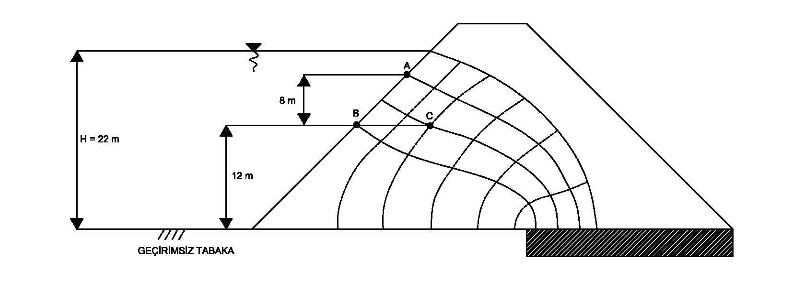

- a) Şekilde görülen normal konsolide kil tabakasında, yapı temelinden aktarılan temel basıncı
altında oluşabilecek konsolidasyon oturmasının temel merkezi altında en fazla 0.02 m olmasına
müsaade edilmektedir. Bu durumda, kolonun taşıyabileceği yük değerini (Q) hesaplayınız.
- Bu kil tabakasından alınan numune üzerinde yapılan laboratuvar ödometre deneyinde %50 konsolidasyona 10 dakikada ulaşıldığına göre kil tabakasında 0.02 m oturmanın ne kadar sürede meydana geleceğini hesaplayınız.

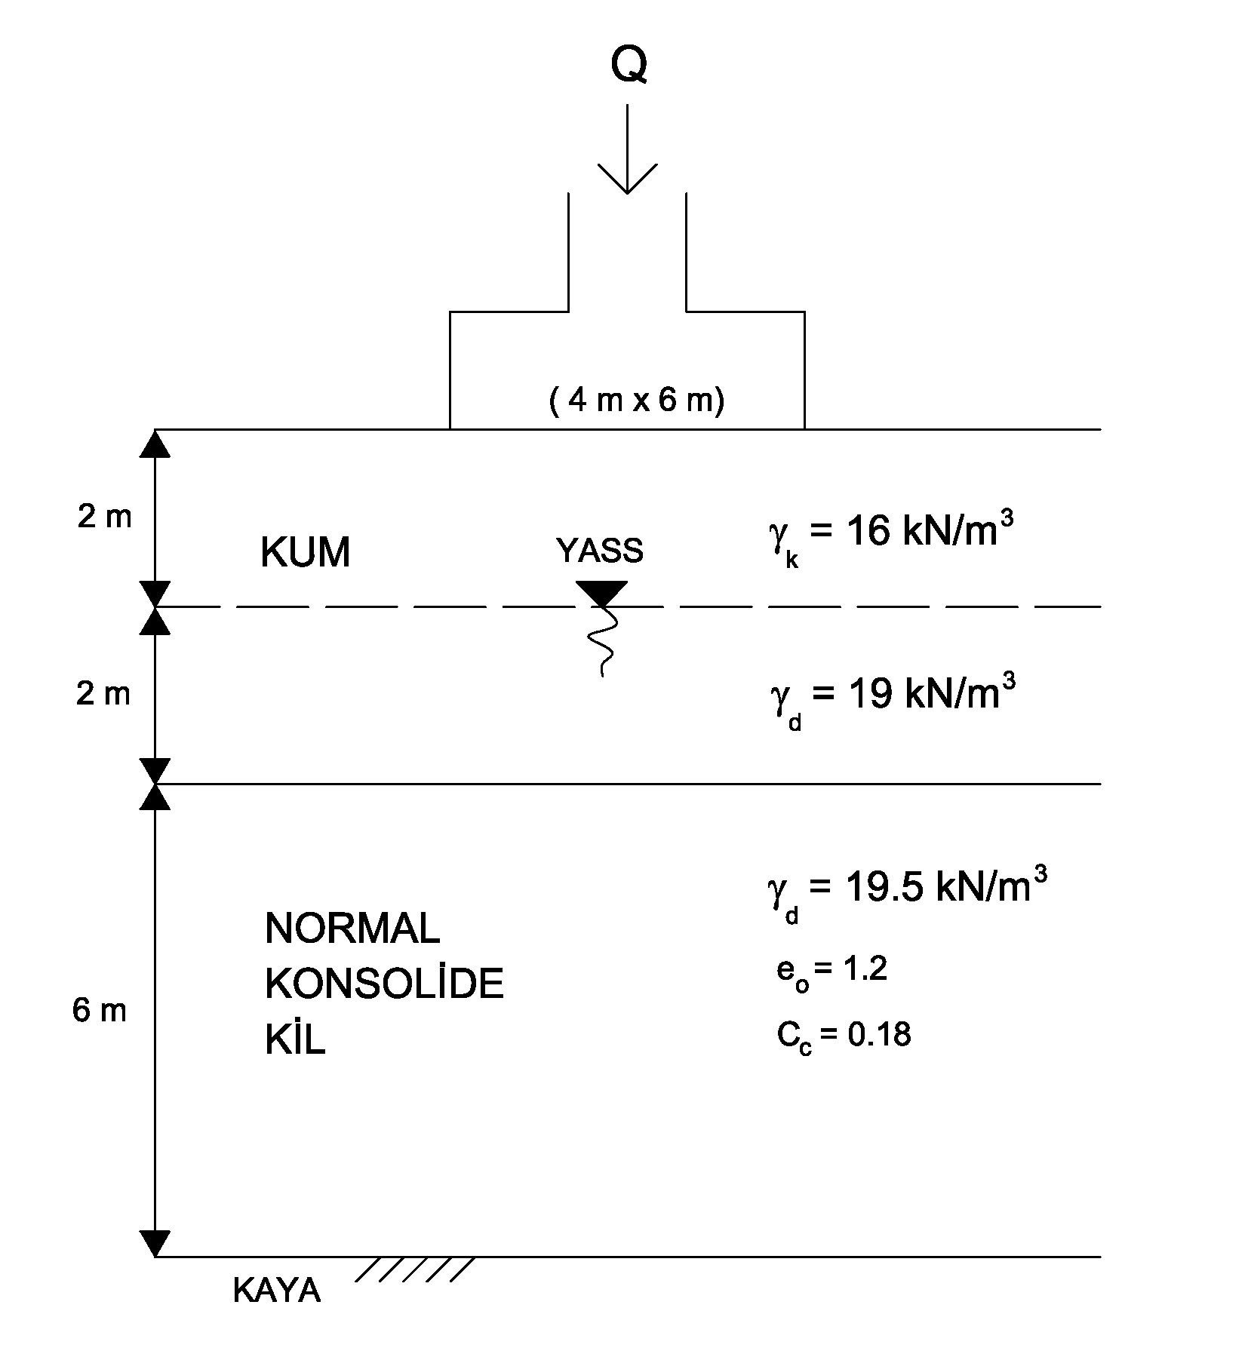
U (%) | T
10 | 0.008
20 | 0.031
30 | 0.071
40 | 0.126
50 | 0.197
60 | 0.287
70 | 0.408
80 | 0.567
90 | 0.848

Sınav süresi 75 dakikadır. Başarılar…

